**How to use Arduino WiFi Module on your Freedom Board**

Made By CooCox

This article points Part 3

* **hardware connection**
* **software configure**
* **Note**

To illustrate how to use Arduino WiFi module on your Freedom board.

**Hardware Connection**

因为Arduino官方WiFi没有将Digital区的SPI接口和ICSP接口连接，所以我们需要手工将它们连接起来。

Because Digital SPI Pin and ICSP interface Pin does not connect on the , so we need to connect them by hand.

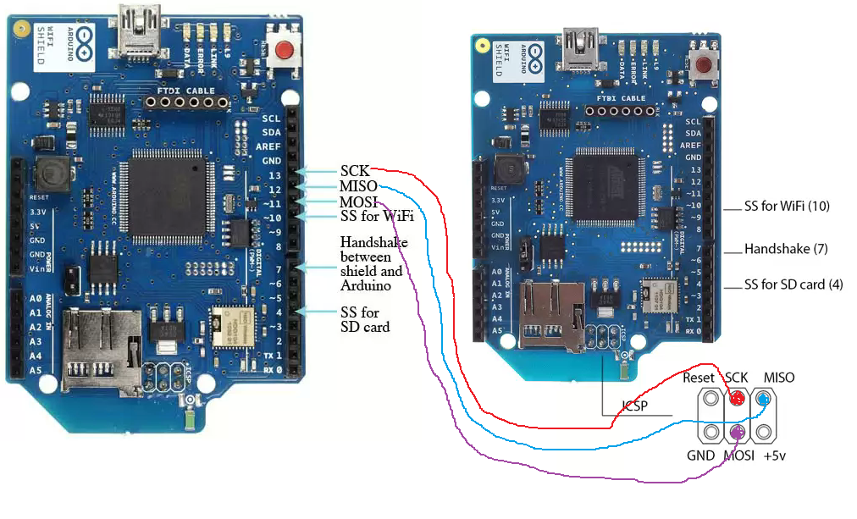

首先找几个排针

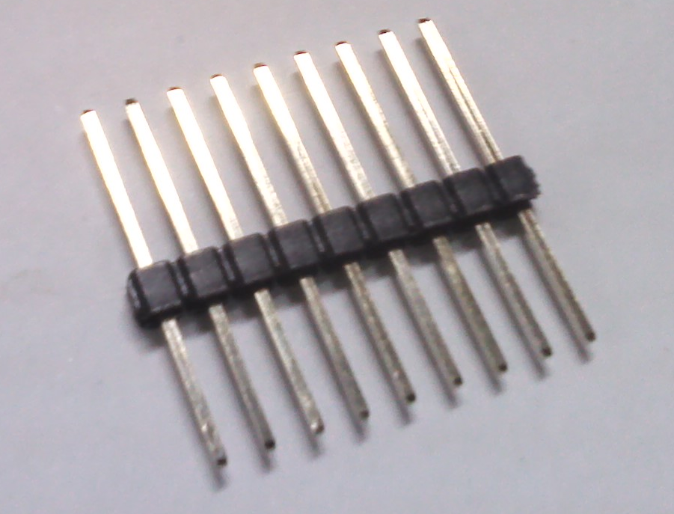

然后把它折成90度直角，如下图

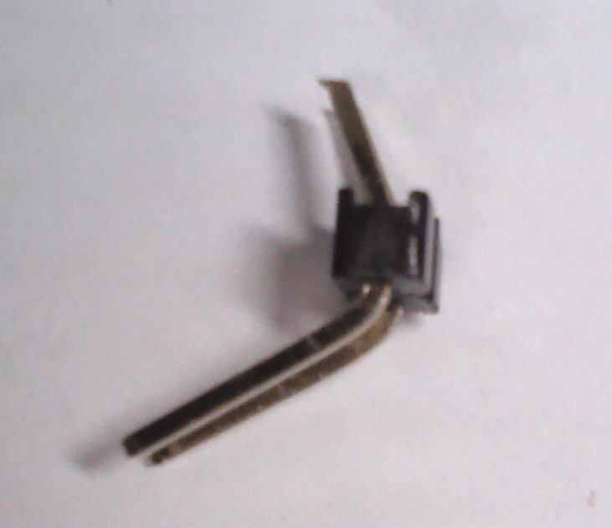

一端连接上杜邦线

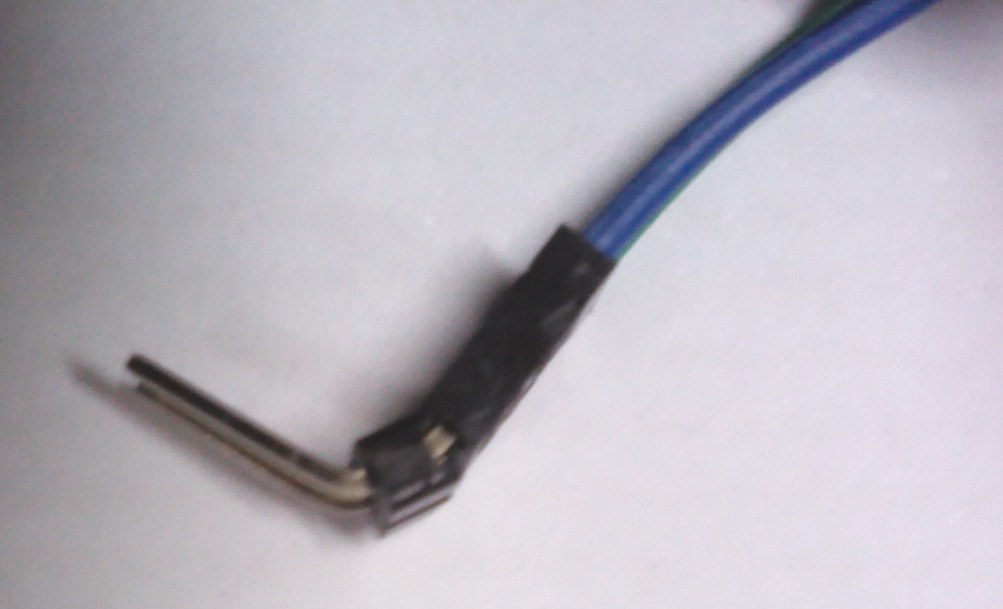

做3个这样的接口，然后连接到WiFi模块的ICSP接口的SCK，MOSI，MISO

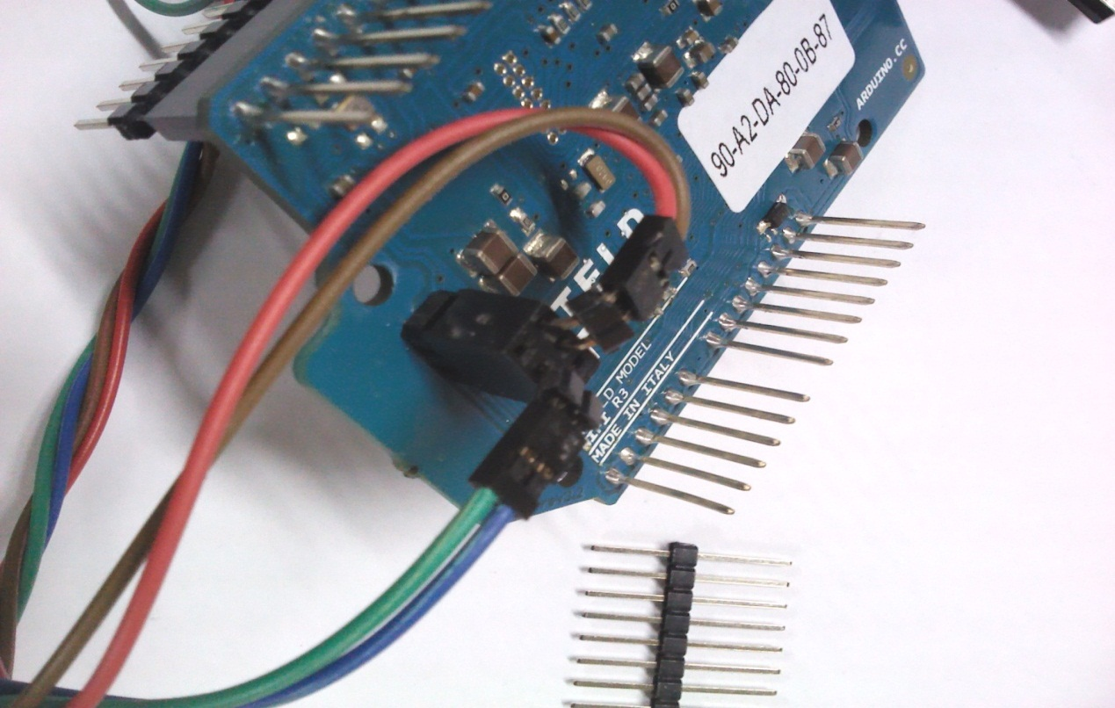

将线缆另一端，用插针连接至D11,D12,D13，如下图所示

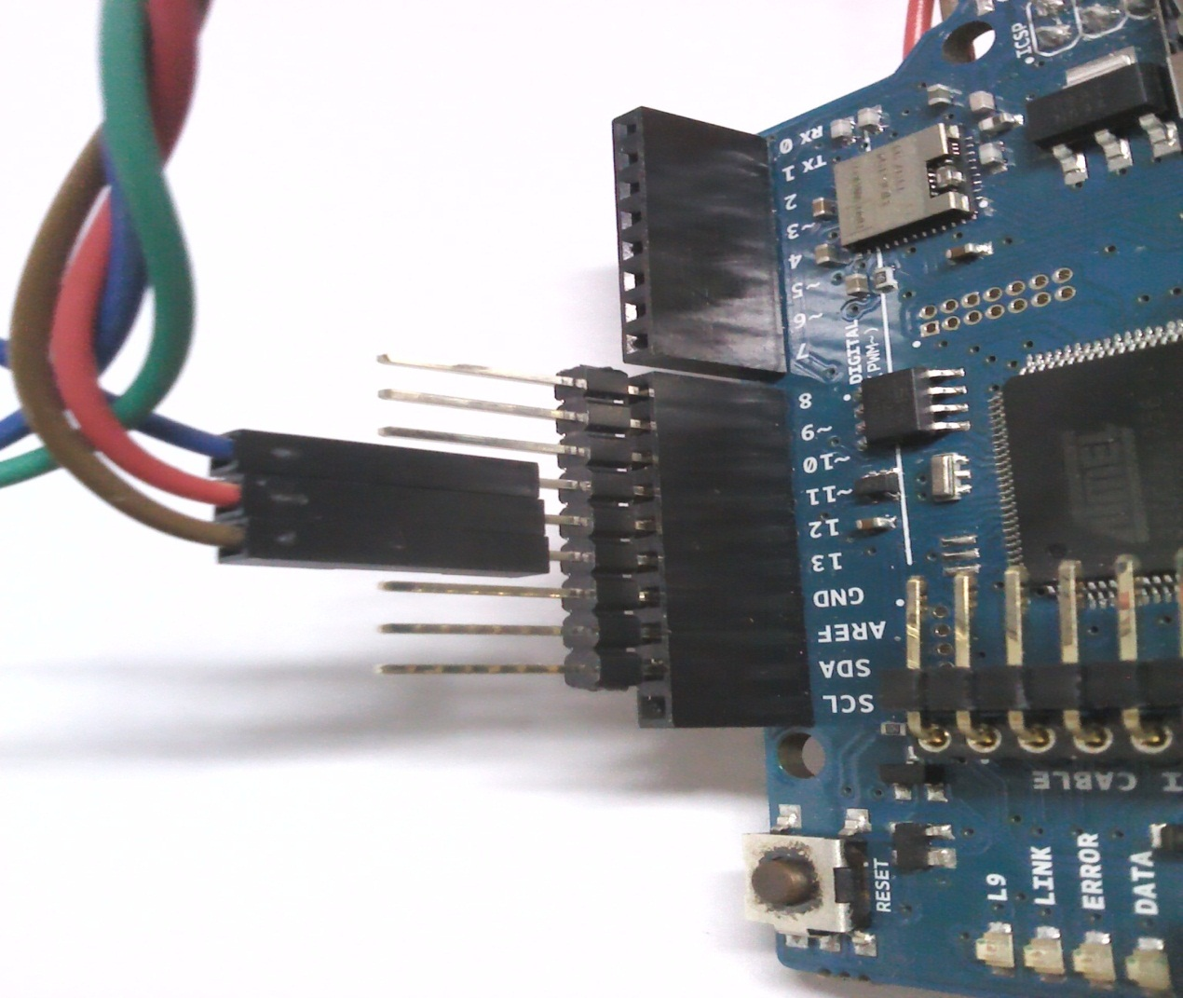

配置WiFi时，需要使用串口与用户进行交互，这个版本的Driver使用下图所示的UART1_TX和UART1_RX，下个版本会使用Freedom的虚拟串口，这样就不再需要跳线了。

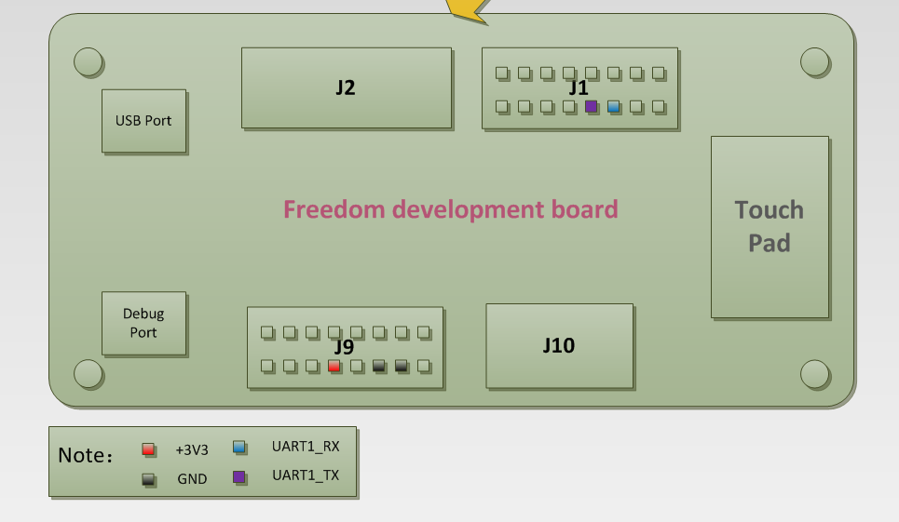

连接好的实物，如下图所示

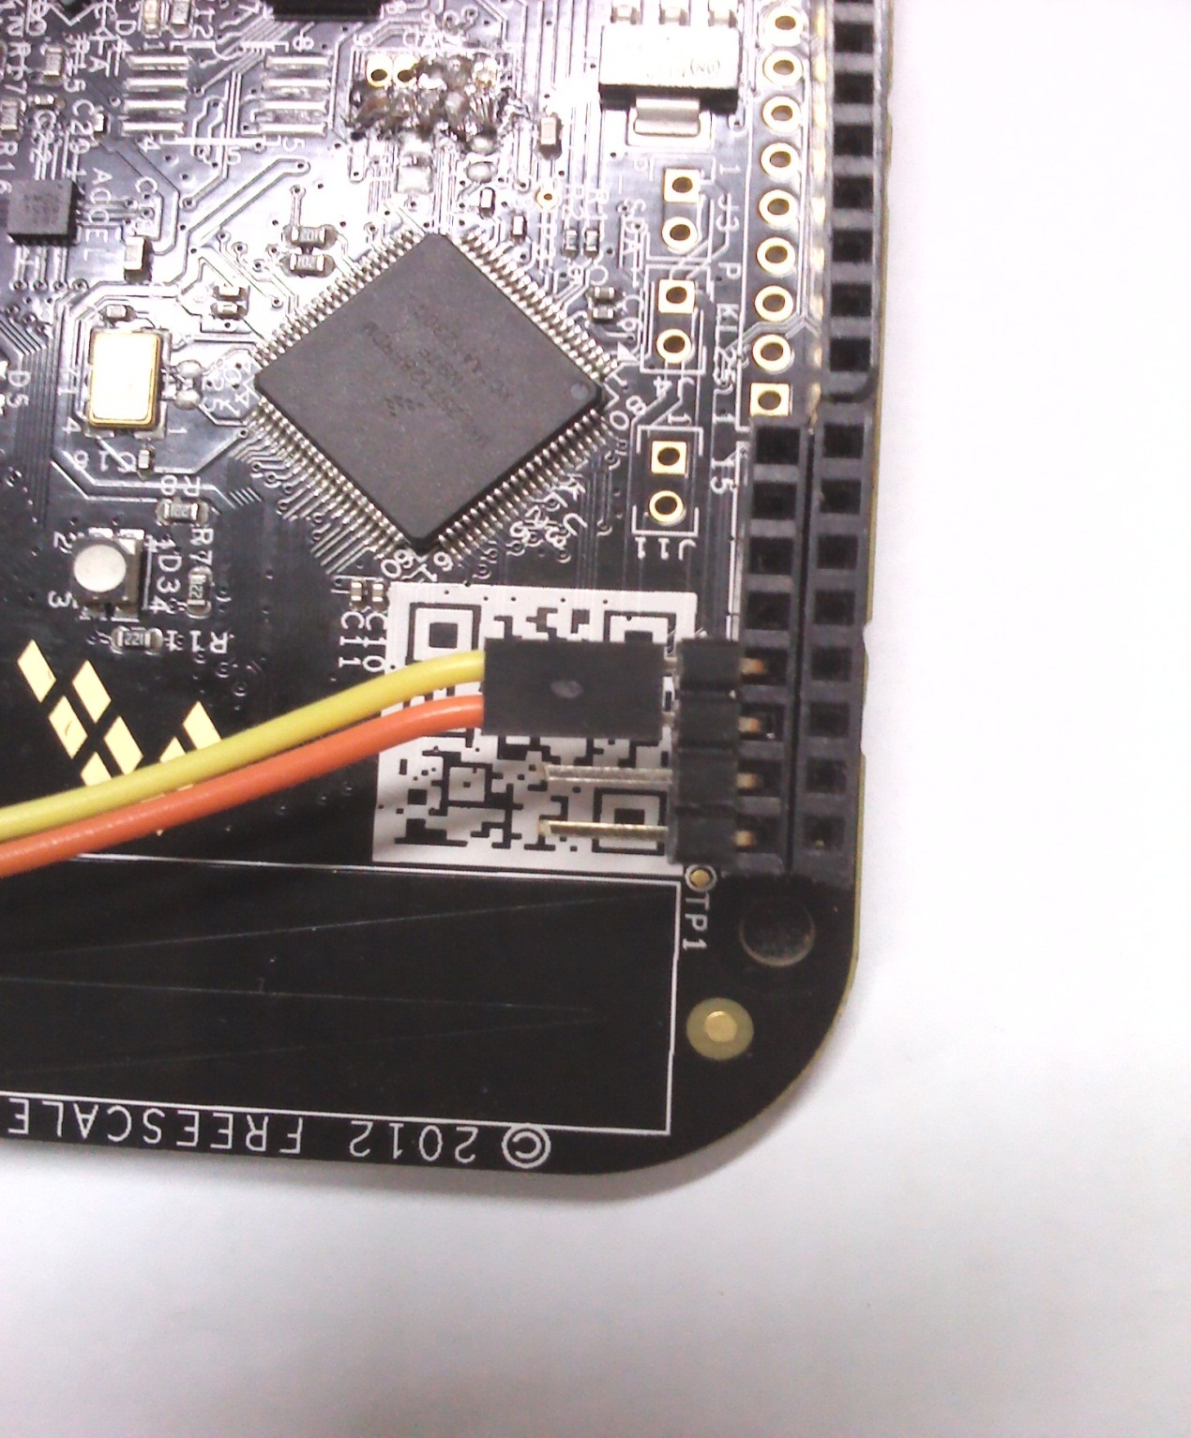

将UART另一端连接至USB转串口模块，如下图所示

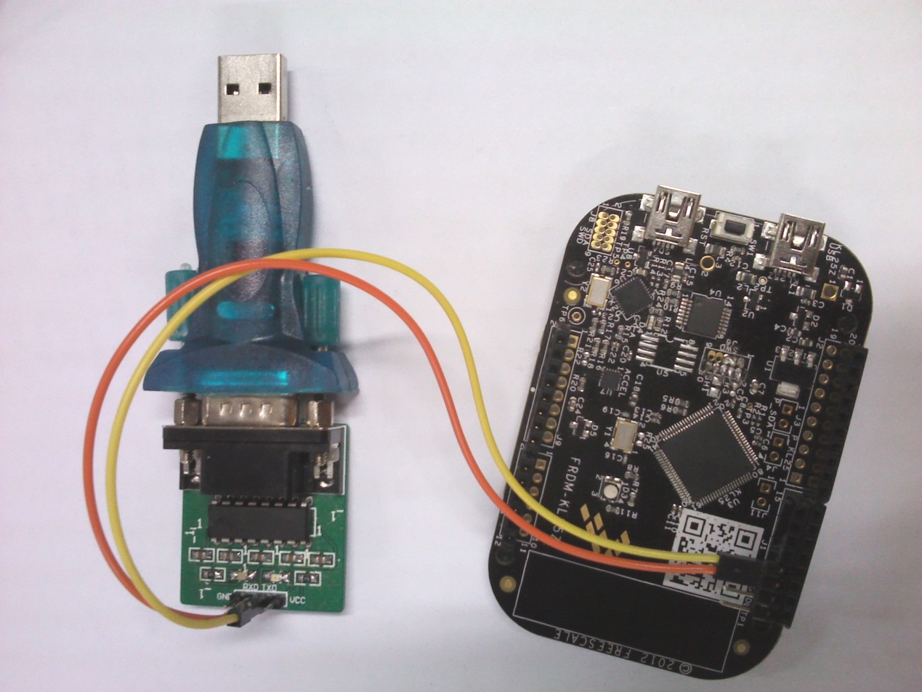

所有的跳线连接完毕，请将WiFi模块和Freedom连接起来

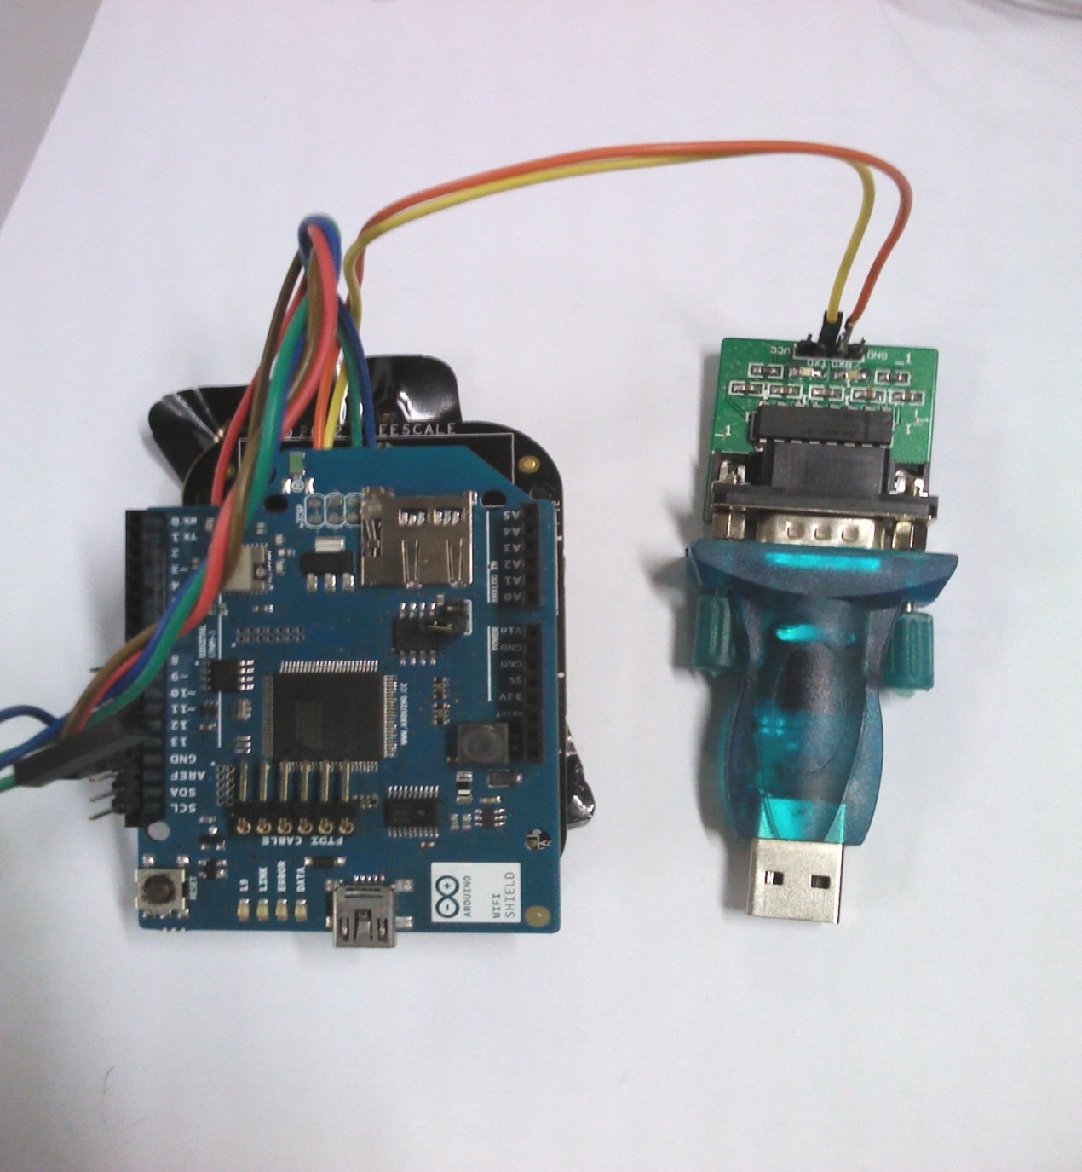

**软件配置**

连接串口，为Freedom上电，如下配置串口参数：

波特率：115200

8个数据位

一个结束位

无奇偶校验，

烧写Demo二进制文件到Freedom，复位Freedom，此时WiFi会在终端中打印信息。

如果硬件正确连接，则提示

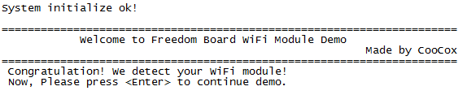

然后Freedom会自动检测硬件连接情况，如果所有连接均正确，则显示下面信息



如果检测到WiFi未正确连接或WiFi模块损坏，则会打印下面信息

Sorry, we can not detect the wifi module on your freedom board!

please check your hardwire connection.

在确认正确连接后，请在终端中按“Enter”键，开始搜索网络，并显示网络SSID

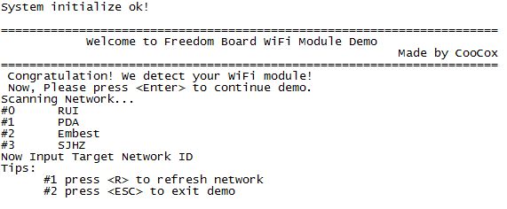

此时，输入你想连接的网络序号，比如：要连接Embest网络，则输入2，然后按回车

如果没搜索到你需要的网络，可以按“R”进行重新搜索网络，也可以按“ESC”键退出Demo。

下图是按“R”后重新搜索网络的界面

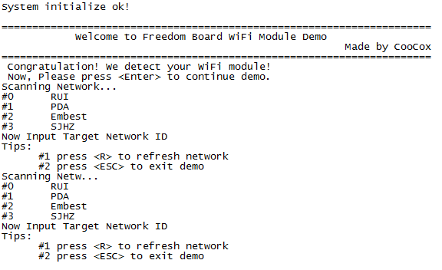

下图是输入ID后的界面

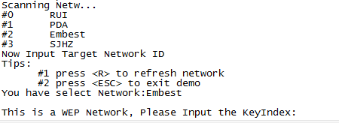

这时会显示选择的NetworkSSID，根据不同的网络类型，您需要输入不同的信息。

这里，Embest是一个WEP加密类型的网络，所以需要KeyIndex和Key。WPA则只需要输入密码，而OPEN类型的网络，无需用户输入任何信息，wifi模块便会自动连接到网络

C:\Users\renjun\Desktop\5.PNG

正确输入各种信息后，按回车键，开始连接网络，如下图所示

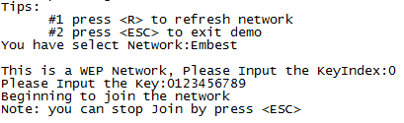

如果长时间没有连接到网络，您可以按“ESC”键退出并重新搜索网络

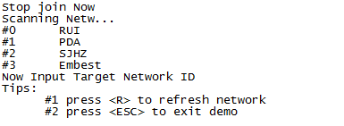

成功连接到网络后，会打印WiFi模块的IP地址

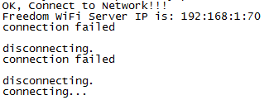

接下来Freedom会定时将数据推送到COSM网站，打开<https://cosm.com/feeds/106382>，便会看到Arduino WiFi推送的数据

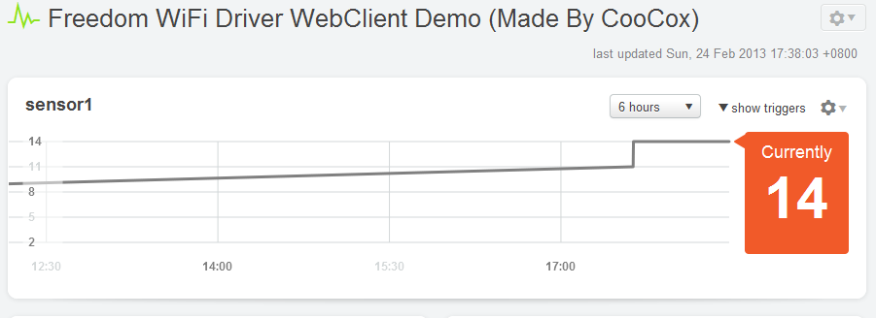

**特别注意**

1：WiFi模块可能不太稳定，连接网络失败时，请再次尝试

2：WiFi模块连接WEP加密网络时，第一次可能连接不上，按ESC退出后，重新连接就能连上了。WPA和OPEN网络无此问题

3：如果WiFi长时间未成功发送数据，此时便需要手工复位Freedom

Note:

这个版本的WiFi例程有很多不完善支持，敬请谅解，下个版本会更好的 ^_^

关于WiFi Driver的更多信息，请关注CooCox网站 www.coocox.org